Патриотическое воспитание ребенка – основа формирования будущего гражданина. Патриотическое чувство не возникает само по себе. Это результат длительного целенаправленного воспитательного процесса, начиная с самого раннего возраста. Как научить ребёнка любить родных и близких людей, бережно и с любовью относиться к своей Родине, испытывать гордость за свой народ, задача очень сложная. В настоящее время эта работа актуальна и особенно трудна, требует большого такта и терпения.
В нашей группе «Дельфинчики» большое место отводим нравственно-патриотическому воспитанию. Стало доброй традицией делать стенгазеты. Так к 23 февраля дети совместно с воспитателем выпустили следующие стенгазеты: «Наши защитники отечества» и «Боевой листок группы №8». В этих стенгазетах была отражена, если так можно сказать история нашей страны: сами дети (которым было присвоено звание «будущий защитник отечества»), папы детей и прадеды.
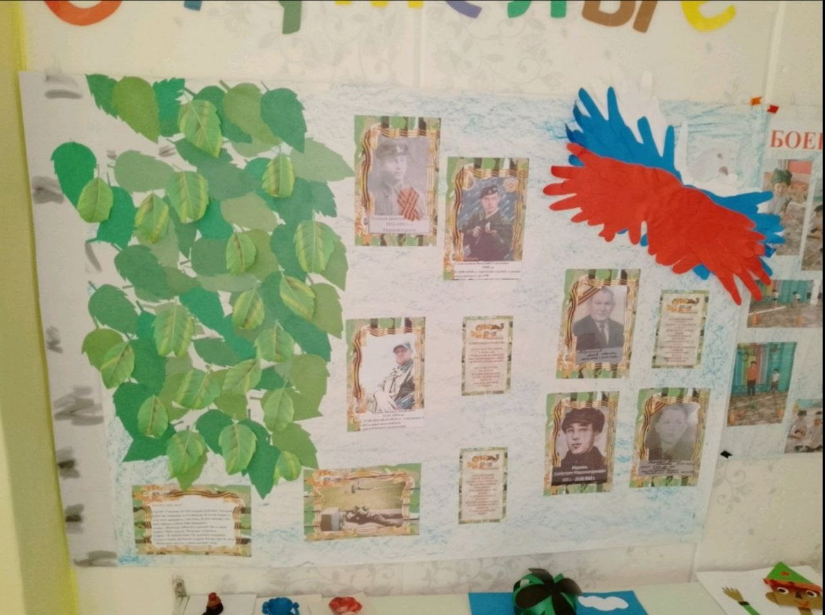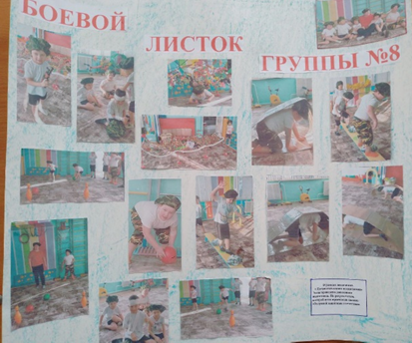

В группе неоднократно проводились акции: «Письмо солдату», «Собери посылку для солдата». Дети с удовольствием рисуют рисунки и делают творческие работы для наших ребят, которым выпала нелегкая задача защищать нашу Родину. Было очень приятно получить видио письмо с благодарностью от наших защитников. Так же отправляли видио письмо папе одного из воспитанников, который, к большому сожалению, получил ранение и находится в госпитале. Последняя акция была 27.03.2024г. Дети не только принесли продукты, вещи, мыло и т.д. , но и сделали поделку. В гости к детям пришел участник СВО с позывным «Легион», дети наперебой рассказывали свои новости. Показали наш «Боевой листок группы №8» и стенгазету «Наши защитники отечества», рассказали и показали своих пап и прадедов. Отдали посылку и свои поделки для солдат. Наш гость, совсем не долго побыл с нами, он ушел, а дети долго не могли угомониться, наперебой рассказывали друг другу, какой солдат большой, сильный и сколько много у него наград. Собранную нами посылку военнослужащий с позывным «Легион» совсем скоро доставит на передовую.

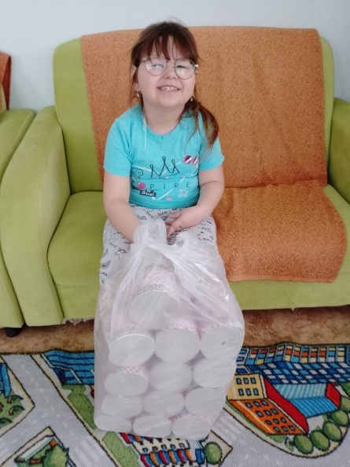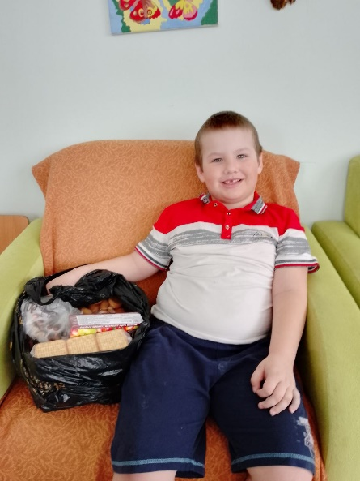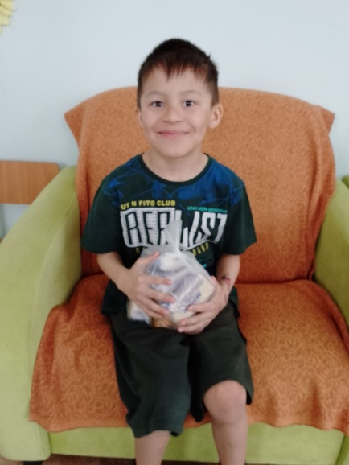

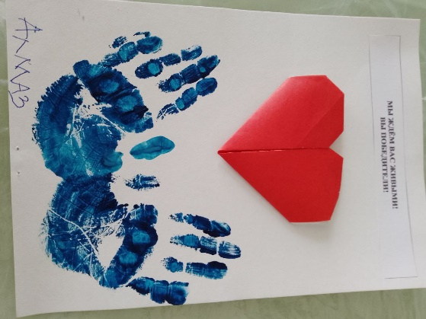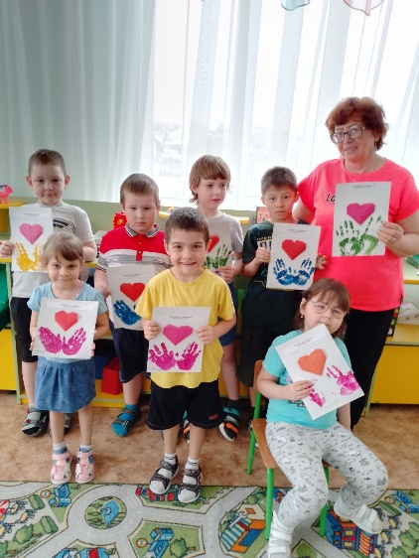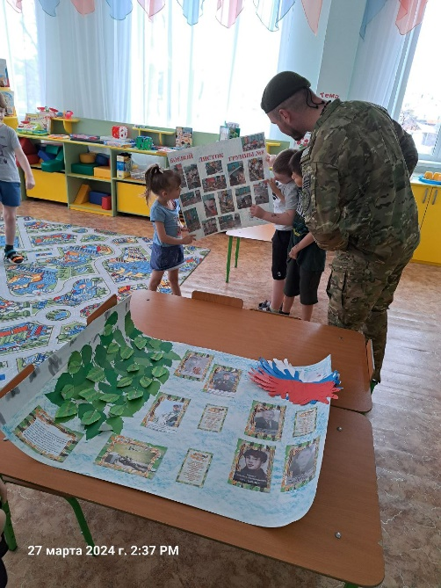
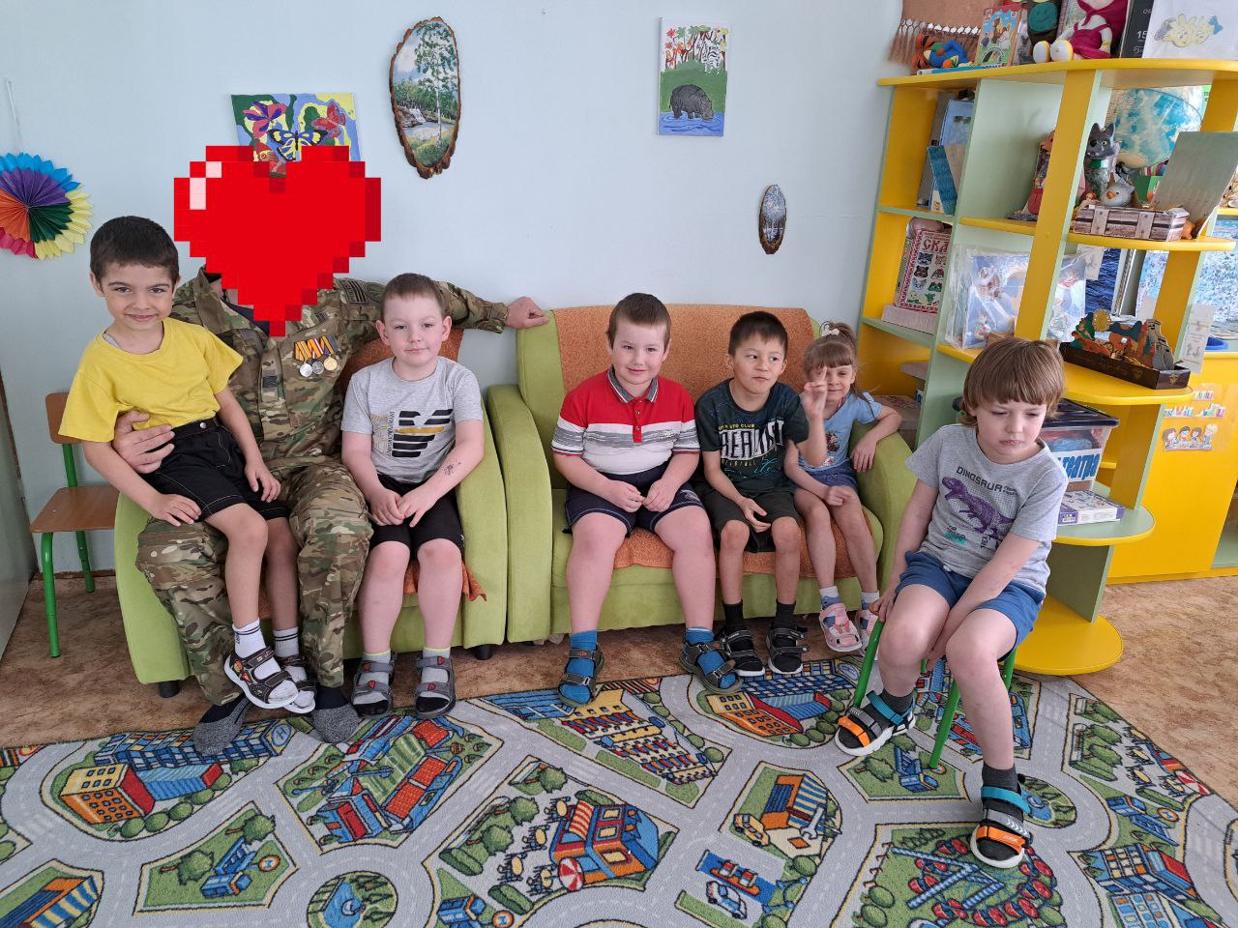
Мы считаем, что, воспитывая у ребенка чувства любови к близким, знакомя с защитниками Отечества, с историей мы зарождаем в них чувства гордости и любви к своей Родине.

